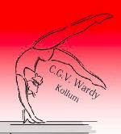 Nieuwsbrief maart 2019

Hallo ouders en leden,
Het seizoen is in volle gang, de eerste wedstrijden zijn alweer geweest. Hoog tijd weer voor een nieuwe nieuwsbrief.

Turnen
Mooi nieuws: juf Johanna is geslaagd voor de opleiding bevoegd trainster niveau3. Ook via deze weg willen we juf Johanna feliciteren met haar diploma. Op de foto krijgt Johanna van bestuurslid Annet een presentie voor haar diploma. We hopen nog lang van je kwaliteiten gebruik te kunnen maken.
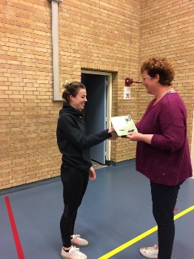
Acro
Wat is er ontzettend veel gebeurd na het verschijnen van de laatste nieuwsbrief. Waren we toen nog druk bezig met de voorbereidingen van de teampresentatie, zijn nu zelfs al de Friese kampioenschappen achter de rug! En wat is het allemaal goed verlopen.
Bij de E-/D-lijn zijn er, na de twee plaatsingswedstrijden, 7 teams doorgestroomd naar de Friese kampioenschappen.

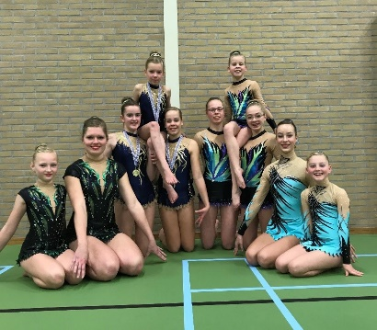

Daar bleek het deelnemersveld erg sterk, maar toch alle reden voor een feestje; Yvonne, Nathalie en Annyk zijn door! 23 Maart mogen zij in Gramsbergen uitkomen op de districts kampioenschappen. Alvast succes gewenst.

Voor de C-lijn gaat het allemaal weer net even anders. Na 1 voorwedstrijd zijn direct de Friese kampioenschappen. Ook hier kampioenen: Renee en Sjoukje zijn eerste geworden.
Nog één wedstrijd knallen en dan weten we wie er door zijn naar de halve finale in Oss
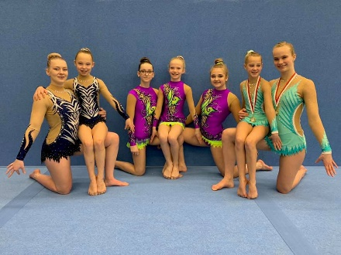

Fantastische resultaten en we zijn benieuwd wat er nog gaat komen.
(Uitgebreider nieuws met mooie foto’s kunt u vinden op de website van Wardy: www.cgvwardykollum.nl )

Wat ook heel fijn is, maar meer speelt achter de schermen, is dat er meer juryleden zijn.
Dit seizoen ziet het er naar uit dat we het boetevrij redden met medewerking van alle juryleden!! We zouden het jury-team wel graag nog iets uitbreiden. Mocht u interesse hebben dan horen we dit graag! In april is er weer een cursus.

Acties
- Grote Club Actie: het is alweer even geleden, maar we zouden nog laten weten wie de meeste loten verkocht hebben. Bij deze hebben we een top drie gemaakt. Gefeliciteerd dames en veel plezier met jullie prijs.
- Lotte Hofstra met maar liefst 70 loten
- Jildau en Mauyke Holwerda (18 loten)
- Teske Westra (17 loten)
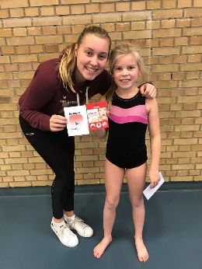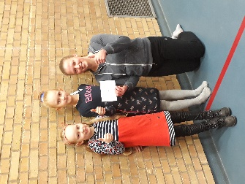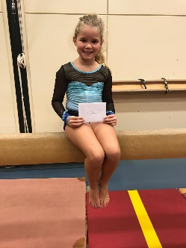
Iedereen die meegedaan heeft, ontzettend bedankt voor de moeite en we hopen ook dit jaar weer op jullie te mogen rekenen.

- Poeisz-Actie

Het is u vast niet ontgaan dat wij weer meedoen met de Poeisz-actie. Wij mogen op zaterdag 6 april een dagje in de Poeisz staan om een product te promoten voor extra munten. Voor die dag zoeken wij leden die daarbij willen helpen. Aanmelden kan bij Annemieke: wardy.leden@gmail.com.
Uw kind krijgt deze week een inschrijfformulier mee om kinderbananen te verkopen (€0,99), houdt u het in de gaten en wilt u ons helpen aan zoveel mogelijk munten . Alvast bedankt.

- Collectes

- Kinderhulp: 14 – 20 april (20% van opbrengst naar Wardy)
- Oranjefonds: 11 – 15 juni (50% van opbrengst naar Wardy)

Heeft u een paar uur de tijd in deze periode en wilt u helpen, dan kunt u dit aangeven bij Annemieke Fleury:wardy.leden@gmail.com. We kunnen alle hulp gebruiken en u loopt ook voor uw kind.

Sponsorkliks
Heb je je net aangemeld voor onze nieuwsbrief of ben je al langer abonnee en vergeet je ook wel eens de SponsorKlikspagina te bezoeken voordat je een bestelling gaat doen? Start dan gelijk met het instellen van deze Supertip!
Want met deze "truc" wordt vergeten tot een absoluut minimum beperkt.

Het kost slechts één minuut om dit te installeren (zie onderstaande video), maar daarmee zullen de SponsorKliksinkomsten voor Christelijke Gymnastiek Vereniging Wardy significant gaan stijgen.
Dit is de beste manier om het niet meer te vergeten!

In onderstaande (zeer) korte uitlegvideo's zie je hoe je dit in jouw browser installeert.

Voor Google Chrome klik hier
Voor Safari klik hier
Voor Firefox klik hier
Voor Internet Explorer klik hier

Onze vereniging kan wel wat financiële hulp gebruiken!! Dan is het slechts een kleine moeite om deze SponsorKliks Bestelknoppen te installeren en daarmee veel meer commissie te genereren voor onze vereniging!

Zomerkampen KNGU
In juli 2019 gaan de KNGU Zomerkampen weer van start. Samen met 70 vrijwilligers organiseert de KNGU, in de bossen van Beekbergen, elke zomervakantie zeven weken Zomerkamp voor alle kinderen tussen de 6 en de 18 jaar.
Deze weken staan in het teken van plezier, dansen, zingen, gymmen, freerunning, waterspelen, bosspelen, griezeltochten, vrienden maken, kampvuur en nog veel meer!
Voor mensen die deze Zomerkampen nog niet (zo goed) kennen, biedt de Open Dag uitkomst. Op zaterdag 13 april organiseren ze op het kampterrein in Beekbergen een gezellige dag voor iedereen die ongedwongen kennis wil maken met de Zomerkampen.
Van 10.30uur tot ca 15:00 uur is het een BEESTENBOEL in het bos! Zoek je dieren-onesie dus maar op of zorg op een andere manier dat je er beestachtig uitziet! Ze kijken uit naar alle prachtige creaties. Aanmelden voor de Open Dag kan hier!

Verhuisbericht
Gaat u verhuizen, heeft u een nieuw email-adres of telefoonnummer, dan horen wij dit graag van u. Dan kan dit veranderd worden in het ledenbestand en blijft u op de hoogte van al het nieuws van Wardy.
U kunt de wijzigingen mailen naar: wardy.leden@gmail.com.

Met sportieve groet,
Bestuur CGVWardyKollum

